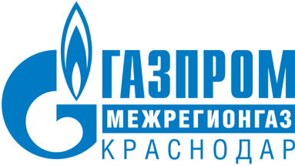

РЕЛИЗ

17.04.2023
г. Краснодар

На сайте «Газпром межрегионгаз Краснодар» открылась интернет-приемная генерального директора

На официальном сайте ООО «Газпром межрегионгаз Краснодар» начала работу интернет-приемная генерального директора Геннадия Нараева. Отправить обращение, оставить свои предложения и пожелания могут как потребители, так и сотрудники компании.

Функционал интернет-приемной прост и интуитивно понятен: для того, чтобы получить ответ на волнующий вопрос, достаточно заполнить онлайн-форму. Сделать это грамотно и избежать технических ошибок помогают подсказки, а интерфейс позволяет прикрепить все необходимые документы. Для удобства пользователей предусмотрен классификатор основных тем и вопросов.

«Использование онлайн-сервисов таких, как интернет-приемная и личный кабинет позволит максимально быстро и просто решать проблемы абонентов, повысит качество предоставляемых услуг», – отметил генеральный директор ООО «Газпром межрегионгаз Краснодар» Геннадий Нараев.

ООО «Газпром межрегионгаз Краснодар» входит в Группу «Газпром межрегионгаз» и обеспечивает потребителей Краснодарского края природным газом.

ПРЕСС-СЛУЖБА ООО «ГАЗПРОМ МЕЖРЕГИОНГАЗ КРАСНОДАР»

